Benutzerhandbuch

Zweiradverwaltung

Inhaltsverzeichnis

Vorab 3

Installation 3

Programmstart 4

.NET Framework Initialization Error 5

Übersicht 5

Niederlassung anlegen 6

Niederlassung schließen 7

Niederlassung öffnen 8

Neuer Eintrag 9

Eintrag Öffnen 9

Eintrag Löschen 10

Reload 11

Zweirad Eintrag 12

Bezeichnung 13

Bild 13

Kilometer 14

Servicestichtag 14

Status 14

Exportieren 14

Logbucheintrag 15

Status: Verfügbar 15

Status: Ausgeborgt 15

Deinstallation 16

Copyright 16

# Vorab

Dieses Programm benötigt für den aktiven Betrieb .NET Framework 4.5.1. Dieses Framework ist ab Windows Vista verfügbar. Bitte gehen Sie sicher, dass .NET Framework vor Inbetriebnahme installiert wurde.

.NET Framework 4.5.1 ist unter Windows 8.1 im Auslieferungszustand bereits vorinstalliert. Wenn Sie ein anderes System benutzen und .NET Framework ist bei Ihnen nicht installiert, kann dieses unter <http://www.microsoft.com/de-at/download/details.aspx?id=40773> heruntergeladen und installiert werden.

# Installation

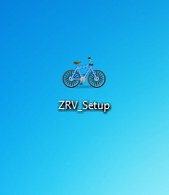

Beiliegend zu diesem Dokument finden Sie das Installationsprogramm „ZRV_Setup.exe“. Mit diesem Programm können Sie die Installation des Programmes auf Ihrem Computer starten.

**Hinweis:**  
Zur Installation des Programmes werden Administratorrechte benötigt.

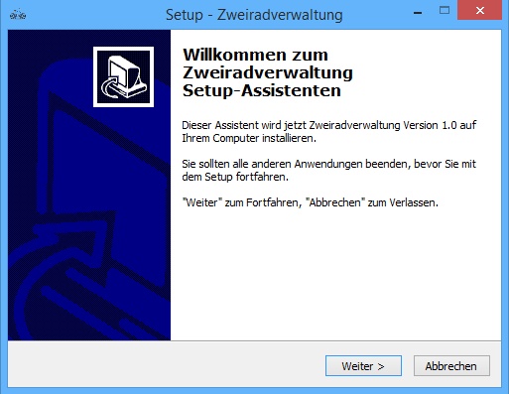

Hierzu führen Sie das Programm mittels Doppelklick aus. Es öffnet sich nun das Installationsprogramm.

Das Installationsprogramm führt Sie nun durch die Installation des Programmes.

# Programmstart

Nach der Installation kann das Programm „Zweiradverwaltung“ über das Startmenü oder über die Kachelansicht gestartet werden.

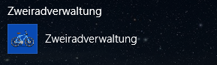

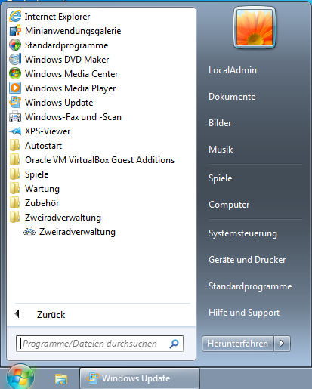

Klicken Sie hierfür 1x auf das Programm „Zweiradverwaltung“.

## .NET Framework Initialization Error

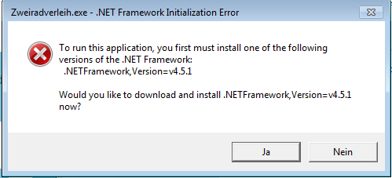

Erscheint diese Fehlermeldung, bedeutet das, dass .NET Framework 4.5.1 noch nicht installiert wurde. Laden Sie bitte entweder das Setup von der von der Meldung aufgerufenen Webseite herunter und installieren Sie dieses oder folgen Sie bitte der Einweisung unter „Vorab“.

# Übersicht

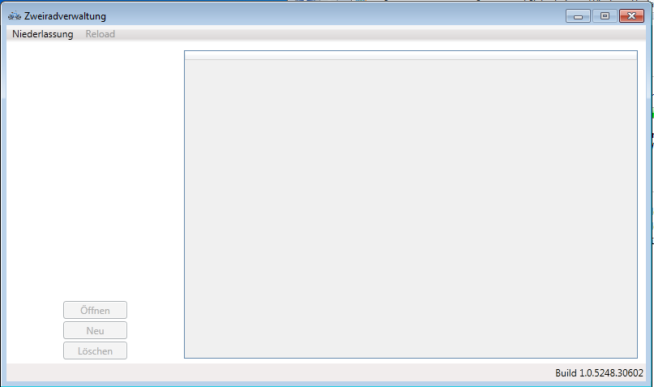

Nach dem Start des Programmes öffnet sich das Hauptfenster. Bevor Einträge hinzugefügt, verändert oder gelöscht werden können, muss die zu verwaltende Niederlassung geöffnet werden. Sobald eine Niederlassung geöffnet wurde, stehen weitere Interaktionen zur Verfügung.

## Niederlassung anlegen

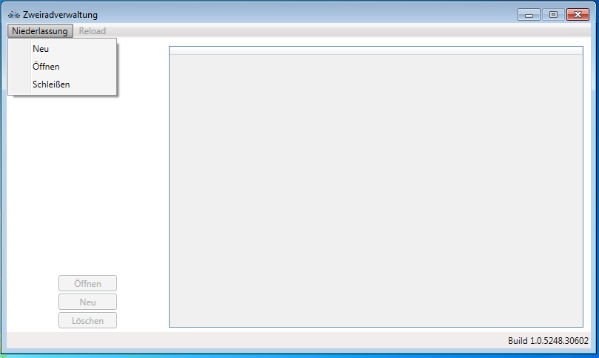

Bevor eine Niederlassung geöffnet werden kann, muss eine Niederlassung angelegt werden. Hierfür Klicken Sie auf „Niederlassung“ -> „Neu“. Wählen Sie nun den zu verwendenden Ordner aus, um die Niederlassung hinzuzufügen.

Wurde eine Niederlassung angelegt, wird diese automatisch geöffnet. Ein erneutes Öffnen einer Niederlassung ist nicht nötig.

**Tipp:** Wenn Sie einen UNC-Pfad verwenden wollen, binden Sie diese bitte unter „Computer“ bzw. „Dieser PC“ als Netzlaufwerk ein.

## Niederlassung schließen



Wurde bereits eine Niederlassung geöffnet und soll eine andere Niederlassung geöffnet werden, Klicken Sie auf „Niederlassung“ -> „Schließen“. Hierdurch wird die aktuelle Niederlassung geschlossen. Nun können Sie eine bereits vorhandene Niederlassung öffnen. Siehe hierfür „Niederlassung öffnen“ im Benutzerhandbuch.

## Niederlassung öffnen

Um eine Niederlassung zu öffnen, Klicken Sie auf „Niederlassung“ -> „Öffnen“. Hier können Sie nun den Ordner der Niederlassung auswählen.  
Haben Sie den gewünschten Ordner ausgewählt, bestätigen Sie diesen mit einem Klick auf „OK“.  
Das Programm öffnet nun den von Ihnen ausgewählten Ordner und durchsucht diesen nach geeigneten Projektdateien.

**Anmerkung:**  
In jedem Projektordner befindet sich eine Datei namens „*configuration.bin*“. Darin werden allgemeine Programmeinstellungen gespeichert. Bitte keinesfalls diese Datei löschen. Eine Löschung dieser Datei kann zu Datenverlust führen.

Nach dem Öffnen des Projektes stehen Ihnen nun weitere Interaktionen zur Verfügung.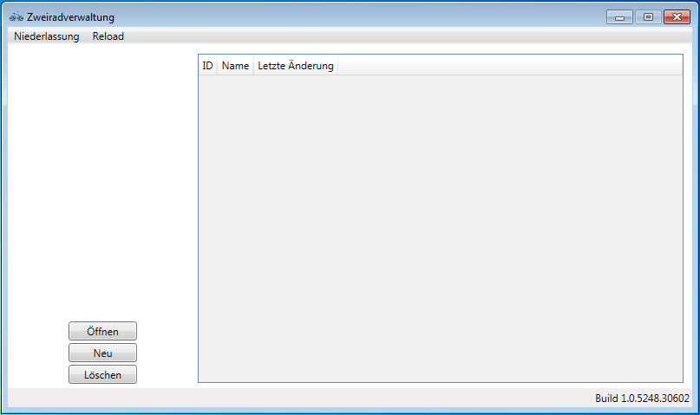

Ihnen stehen nun nach dem Öffnen einer Niederlassung 4 zusätzliche Funktionen zur Verfügung.

### Neuer Eintrag



Mit einem Klick auf den Button „Neu“ wird ein neuer Eintrag hinzugefügt. Es ist Ihnen nun möglich, das Zweirad zu definieren. Für weitere Informationen hierfür, siehe „Zweirad Eintrag“.

### Eintrag Öffnen

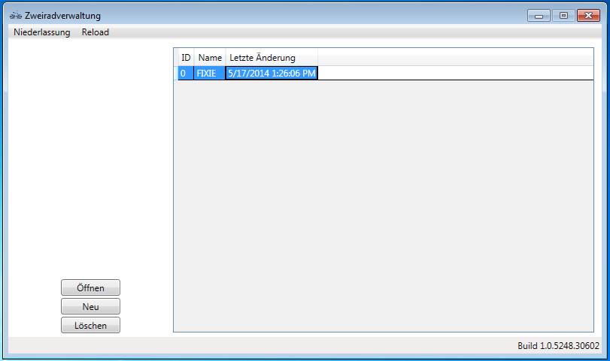

Um einen vorhanden Eintrag zu öffnen, Klicken Sie in der rechten Liste den zu öffnenden Eintrag an, sodass dieser wie auf der Abbildung blau hinterlegt ist. Anschließend betätigen Sie den „Öffnen“ Button. Es öffnet sich nun die „Zweirad Eintrag“ Ansicht.

### Eintrag Löschen



Um einen vorhandenen Eintrag zu löschen, Klicken Sie auf den zu löschenden Eintrag und betätigen Sie anschließend den „Löschen“ Button. Gehen Sie dabei sicher, dass Sie auch den richtigen Eintrag löschen wollen. Eine Wiederherstellung ist nicht möglich.

### Reload



Der „Reload“ Button dient zum erneuten Laden der Eintragstabelle. Dieser Button liest alle Einträge einer Niederlassung neu ein und zeigt diese an.

Der „Reload“ Button sollte immer dann betätigt werden, wenn eine Änderung stattgefunden hat, das Programm über einen längeren Zeitraum nicht benutzt wurde oder wenn mehrere Personen auf eine Niederlassung zugreifen.

# Zweirad Eintrag

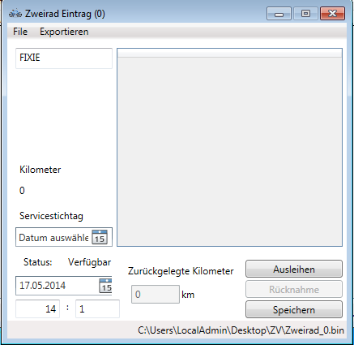

Jeder Eintrag kann über den „Öffnen“ Button geöffnet werden. Diese Einträge werden wie im Bild oben auf dieser Seite angezeigt. Hierbei können nun verschiedene Daten eingegeben werden.

Beachten Sie bitte hierbei, dass das Datum sowie die Uhrzeit der „Ausleihfunktion“ sich nicht automatisch an die Systemuhrzeit anpasst. Es wird jene Uhrzeit angezeigt, zu der das „Zweirad Eintrag“ Fenster geöffnet wurde. Für die aktuelle Uhrzeit nutzen Sie bitte die von Windows bereitgestellte Systemuhr.

## Bezeichnung



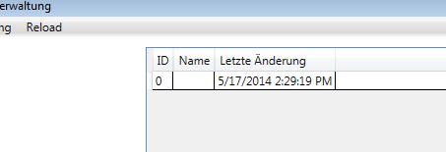Das markierte Textfeld ermöglicht es Ihnen, dem Zweirad einen Namen zuzuweisen. Dieser Name ist im Hauptfenster ebenfalls ersichtlich und vereinfacht die Verwaltung der vorhandenen Zweiräder. Bitte weisen Sie hierbei, um die Übersichtlichkeit zu fördern, eindeutige Namen zu.

**Anmerkung*:**  
Neben dem Namen steht zur eindeutigen Verifikation eine ID („Identifikationsnummer“) zur Verfügung. Diese ID kann nicht geändert werden und wird auch im weiteren Programmablauf nicht verändert.

## Bild



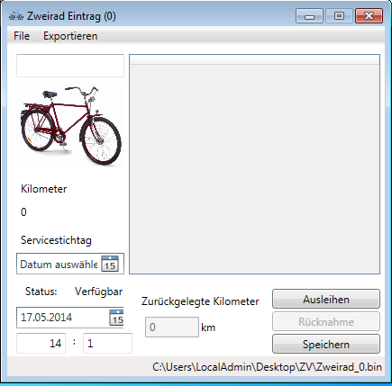Durch einen Klick auf das freie Feld zwischen der Bezeichnung und der Kilometeranzahl ist es möglich, ein Bild einzufügen. Verwenden Sie am besten ein eindeutiges Bild, womit Sie ihr Produkt eindeutig wiedererkennen können.

Falls Sie das Bild entfernen möchten, klicken Sie nochmals auf das Bild und wählen im Programmordner unter „*C:\Program Files\Zweiradverwaltung*“ die Datei „*empty.png*“ aus.

**Anmerkung:**  
Bitte beachten Sie, dass nur Bilder vom Datentyp „jpg“, „jpeg“, „jpe“, „jfif“ und „png“ verwendet werden können.

## Kilometer



Die zurückgelegten Kilometer können nicht manuell eingegeben werden. Diese errechnen sich durch die bereits zurückgelegten Kilometer im Logbuch („Logbucheintrag“).

**Tipp:** Wenn Sie ein Fahrzeug erworben haben, dessen Kilometerstand nicht bei 0 beginnt, fügen Sie einen neuen Logbucheintrag ein wobei Sie bei „zurückgelegte Kilometer“ den aktuellen Tachostand angeben.

## Servicestichtag



Unter „Servicestichtag“ können Sie auswählen, wann das Fahrzeug das nächste Mal gewartet werden soll. Durch Klick auf das Kalendersymbol erhalten Sie die Möglichkeit, einen Termin in einer Art „Minikalender“ auszuwählen. Wollen Sie das Datum manuell angeben, halten Sie sich bitte an folgende Schreibweise: „TT.MM.JJJJ“ T Steht hierbei für Tag, M für Monat und J für Jahr. Ausgefüllt sieht dies dann z.B. so aus: „15.05.2014“.

## Status



Diese Anzeige gibt an, ob das Zweirad aktuell „verfügbar“ ist oder derzeit „ausgeborgt“ ist.

## Exportieren



Durch Betätigung der „Exportieren“ Option ist es Ihnen möglich, den gesamten Datensatz in eine Textdatei zu exportieren und diese falls gewünscht zu Drucken. Hierbei werden Sie zuerst gefragt, wohin und mit welchem Dateinamen die Datei gespeichert werden soll. Anschließend haben Sie die Möglichkeit auszuwählen, ob das Bild in Textform (Base64 Codiert) exportiert werden soll.

# Logbucheintrag



## Status: Verfügbar

Ist das Zweirad aktuell verfügbar, kann dieses mittels Klick auf „Ausleihen“ ausgeliehen werden. Zuvor sollten Sie aber das Datum und die darunter stehende Uhrzeit der tatsächlichen Zeit anpassen, an dem das Zweirad ausgeliehen wurde.

Sind alle Eingaben korrekt, können Sie den Eintrag mittels Klick auf „Ausleihen“ ins Logbuch hinzufügen.

**Hinweis:**  
Lassen Sie sich im Logbuch nicht von einem Eintrag mit dem Datum „1.1.0001“ irritieren. Dies dient als Platzhalter für einen unvollständigen Datensatz. Der Datensatz wird vervollständigt sobald Sie das Zweirad zurücknehmen.

## Status: Ausgeborgt

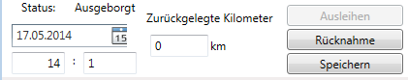

Wurde ein Zweirad ausgeliehen, ist der Button „Ausleihen“ nicht mehr verfügbar. Hingegen ist nun der Button „Rücknahme“ sowie das Textfeld für zurückgelegte Kilometer verfügbar.

Bevor Sie das Zweirad zurücknehmen, überprüfen Sie zuvor, ob das Datum und die Uhrzeit korrekt sind. Unter den zurückgelegten Kilometer tragen Sie bitte die Kilometer ein, die seit dem letzten Logbucheintrag zurückgelegt wurden.

Sind all Ihre Eingaben korrekt, bestätigen Sie diese durch einen Klick auf „Rücknahme“.

**Achtung:** Überprüfen Sie Ihre Eingaben falls nötig doppelt, da zuvor eingetragene Einträge nicht mehr gelöscht werden können!

# Deinstallation

Um das Programm zu entfernen, öffnen Sie die Systemsteuerung von Windows. Öffnen Sie darin den Eintrag „Programme und Funktionen“.

Es ist nun eine strukturierte Liste zu sehen. Suchen Sie hierbei das Programm mit dem Titel „Zweiradverwaltung Version 1.0“ heraus. Wenn Sie dieses gefunden haben, Klicken sie es an und betätigen Sie den „Deinstallieren“ Button.

Sie werden nun durch die Deinstallation des Programmes geleitet.

# Copyright

Das Programm „Zweiradverwaltung“ wurde von Thomas Bella im Jahr 2014 erstellt und entstand in Folge eines Projektes im Unterrichtsgegenstand „Technische Informatik“.

Der Quellcode des Programmes kann jederzeit auf GitHub von Dritten eingesehen, erweitert und verbessert werden.

<https://github.com/Thomas2500/Zweiradverwaltung>

Vielen Dank, dass Sie das Programm „Zweiradverwaltung“ nutzen.